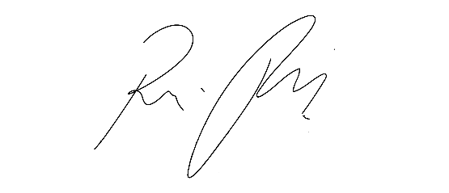
INDICAÇÃO Nº 1137/2021

Súmula: “Indico a implantação de uma academia especializada para a população da terceira idade.”

INDICO à Mesa, após ouvir o Douto Plenário, na forma regimental vigente, que seja a presente propositura encaminhada ao Excelentíssimo senhor, Igor Soares Ebert, Prefeito Municipal, para a implantação de uma academia especializada para a população da terceira idade.

JUSTIFICATIVA
Senhor Presidente;
Senhoras Vereadoras;
Senhores Vereadores;

Essa é uma solicitação da população, haja vista que a implantação de uma academia especializada nas atividades da terceira idade será de extrema importância pois proporcionará a essa faixa de idade, condições ideais para a prática de atividades físicas para melhoria da qualidade de vida e saúde dos idosos itapevienses.
Tendo em vista o grande trabalho da atual gestão, Indico a implantação de uma academia especializada para a população da terceira idade para que possamos trazer melhorias na qualidade de vida da população desta faixa etária.
Sala das Sessões Benvindo Moreira Nery, 12 de março de 2021.

Vereadora Tininha – PSD
1ª Secretária

